RENCANA PEMBELAJARAN SEMESTER (RPS)
MATA KULIAH | KODE |  | RUMPUN MK | BOBOT (SKS) | SEMESTER | DIREVISI
EVIDENCE BASED  NURSING | KS. 2215 |  | - | 2 sks  (Teori : 2) | I AJ | 9 Februari 2022
OTORISASI | Koordinator Pengembang RPS |  | Koordinator Rumpun MK/ Bidang Keahlian |  | Ketua Program Studi
OTORISASI | Maryudella Afrida, S.Kep., Ns., M.Kep |  | Maryudella Afrida, S.Kep., Ns., M.Kep |  | Dwi Agustiana Sari, S. Kep., Ns., M. Kep
CAPAIAN PEMBELAJARAN (CP) | CPL-Prodi (Capaian Pembelajaran Lulusan Program Studi) yang dibebankan pada Mata Kuliah
CAPAIAN PEMBELAJARAN (CP) | CPL 1  CPL 2  CPL 5  CPL 7  CPL 8  CPL 9 | Bertakwa kepada Tuhan Yang Maha Esa, menjunjung nilai kemanusiaan, profesional, etika, hukum, moral, budaya dalam keperawatan  Mampu menjalankan pekerjaan profesinya secara holistik berdasarkan pemikiran logis, kritis, sistematis dan kreatif, inovatif serta bekerjasama dan memiliki kepekaan sosial serta bertanggung jawab secara imiah kepada masyarakat profesi dan klien.  Mampu melaksanakan edukasi dengan ketrampilan komunikasi dalam asuhan keperawatan dan informasi ilmiah  Mampu melakukan penelitian ilmiah di bidang ilmu dan teknologi keperawatan khususnya keperawatan holistik dan komplementer alternatif untuk memecahkan masalah kesehatan.  Mampu menghasilkan, mengkomunikasikan, serta melakukan inovasi dan kewirausahaan pada bidang ilmu teknologi keperawatan.  Mampu mengembangkan keahlian profesional asuhan keperawatan secara holistik dan komplementer alternatif melalui pembelajaran seumur hidup dengan upaya kolaborasi dengan tim kesehatan
CAPAIAN PEMBELAJARAN (CP) | CP-MK (Capian Pembelajaran Mata Kuliah)
CAPAIAN PEMBELAJARAN (CP) | CP-MK 1  CP-MK 2  CP-MK 3 | Melakukan telaah kritis terhadap artikel ilmiah, jurnal, ataupun hasil penelitian Menerapkan hasil telaah kritis ke dalam asuhan keperawatan  Memahami konsep Evidence Based Practice

 | CP-MK 4  CP-MK 5  CP-MK 6  CP-MK 7  CP-MK 8  CP-MK 9  CP-MK 10 | Memahami konsep Boolean Logic dan menerapkannya. Memahami konsep PICO dan Critical Appraisal  Memahami konsep Evidence Based Nursing dan aplikasi dalam keperawatan.  Mencari/mengakses evidence based untuk pengetahuan dan ketrampilan yang berhubungan dalam praktik keperawatan. Menganalisa jurnal dan menggunakannya dalam praktik keperawatan  Menggunakan reference manager  Memanfaatkan evidence based dan implikasinya dalam praktik keperawatan
DESKRIPSIMATA KULIAH | Fokus mata ajar Evidence Based Nursing adalah membahas tentang proses peningkatan pemikiran kritis mahasiswa terhadap artikel ilmiah, jurnal ataupun hasil  penelitian bidang kesehatan khusus keperawatan terbaru untuk dapat dipahami dan diaplikasikan dalam usaha peningkatan mutu ilmu keperawatan, sehingga perkembangan ilmu keperawatan dapat senantiasa up to date dan dapat dimanfaatkan dalam memberikan pelayanan asuhan keperawatan.
BAHAN KAJIAN/ MATERI PEMBEAJARAN | - Konsep evidence based practice (EBP)  - Konsep evidence based nursing (EBN)  - Hirarki dalam evidence based  - Teori dan aplikasi search engine  - Trend dan isu evidence based  - Teori dan aplikasi boolean logic  - Critical appraisal terhadap artikel ilmiah  - PICO (Patient, Intervention, Comparison and Outcome)
DAFTAR REFERENSI | UTAMA
DAFTAR REFERENSI | - Glasziou, Paul., Mar, Chris Del., Salisbury, Janet. (2012). Buku Kerja Evidence Based Practice. Jakarta: PT. Buku Seru  - Pearson, Alan., Field, John., Jordan, Zoe. (2007). Evidence-Based Clinical Practice in Nursing and Health Care: Assimilating research, experience and expertise. UK: Willey Blackwell.
DAFTAR REFERENSI | PENDUKUNG
DAFTAR REFERENSI | - Craig, V. J., Smyth, L.R. (2011). The Evidence Based Practice Manual for Nurses. Churcill Livingstone.  - Gray, M. (2008). Evidence Based Health Care and Public Health 3rd. Churcill Livingstone.  - Macnee, Carol., Rebar. (2010). Understanding Nursing Research: Using research in Evidence Based Practice. Philadelphia: Lippincott

 | Wiliams & Wilkins.
NAMA DOSEN PENGAMPU | Koordinator : Maryudella Afrida, S.Kep., Ns., M.Kep Telp/Hp 0812 3115 9055  Email : maryudella@gmail.com  Tim :  Teguh Santoso, S.Kep., Ns., M.Kep  Hp : 081256794931  Email : tg.santoso21@gmail.com
MATA KULIAH  PRASYARAT | -

Ming Ke | Capaian Pembelajaran Mata  Kuliah | Materi Pembelajaran | Metode/ Strategi  Pembelajaran | Media Pembelajaran | Waktu | Pengalaman Belajar  Mahasiswa | Assesment |  | Bobot | Dosen Pengam  pu
 |  |  |  |  |  |  | Indikator | Bentuk | Bobot | Dosen Pengam  pu
(1) | (2) | (3) | (4) | (5) | (6) | (7) | (8) | (9) | (10) | (11)
Pertemuan 1 | Setelah mengikuti kegiatan perkuliahan mahasiswa mampu menjelaskan konsep evidence based practice (EBP) | - Konsep dasar evidence based practice  - Pelaksanaan EBP dalam keperawatan  - Hambatan pelaksanaan EBP  - Persyaratan penerapan EBP  - Langkah-langkah dalam EBP | Lecture, Interactive learning, Diskusi, | Proyektor, Laptop, PPT, Daring (zoom meet/ google meet) | 2 x 50’ | Memperhatikan, Bertanya, dan Menjawab Pertanyaan Dosen | Mahasiswa mampu memahami konsep dasar evidence based nursing/practice | MCQ | 7% | Della
Pertemuan 2 | Setelah mengikuti kegiatan perkuliahan mahasiswa mampu menjelaskan konsep evidence based nursing  (EBN) | - Pengertian EBN  - Tujuan EBN  - Manfaat EBN  - Komponen EBN | Lecture, Interactive learning Diskusi | Proyektor, Laptop, PPT, Daring (zoom meet/ google meet) | 2 x 50’ | Memperhatikan, Bertanya, dan Menjawab Pertanyaan Dosen | Mahasiswa mampu memahami konsep dasar evidence based nursing/practice | MCQ | 7% | Della
Pertemuan 3 | Setelah mengikuti kegiatan perkuliahan mahasiswa mampu menjelaskan konsep evidence based nursing  (EBN) | - Langkah EBN  - Derajat EBN  - Aplikasi EBN dalam keperawatan | Lecture, Interactive learning Diskusi | Proyektor, Laptop, PPT, Daring (zoom meet/ google meet) | 2 x 50’ | Memperhatikan, Bertanya, dan Menjawab Pertanyaan Dosen | Mahasiswa mampu memahami konsep dasar evidence based nursing/practice | MCQ | 7% | Della
Pertemuan 4 | Setelah mengikuti kegiatan perkuliahan mahasiswa mampu | - Pengertian Hirarki  - Level dalam evidence based | Mini Lecture, Interactive Learning | Proyektor, Laptop, PPT, Daring (zoom | 2 x 50’ | Memperhatikan, Bertanya, dan Menjawab | Mahasiswa mampu memahami hirarki dan level dalam | MCQ | 7% | Della

Ming Ke | Capaian Pembelajaran Mata Kuliah | Materi Pembelajaran | Metode/ Strategi Pembelajaran | Media Pembelajaran | Waktu | Pengalaman Belajar Mahasiswa | Assesment |  | Bobot | Dosen Pengam pu
 |  |  |  |  |  |  | Indikator | Bentuk | Bobot | Dosen Pengam pu
(1) | (2) | (3) | (4) | (5) | (6) | (7) | (8) | (9) | (10) | (11)
 | menjelaskan hirarki dalam evidence based |  |  | meet/ google meet) |  | Pertanyaan Dosen | evidence based
Pertemuan 5 | Setelah mengikuti kegiatan perkuliahan mahasiswa mampu memahami tentang teori search engine | - Dasar teori search engine  - Internet subject directories  - Macam-macam search engine | Lecture, Interactive Learning, demontrasi | Proyektor, Laptop, PPT, Daring (zoom meet/ google meet) | 2 x 50’ | Memperhatikan, Bertanya, dan memperagakan ulang | Mahasiswa mampu melakukan pencarian jurnal dan menemukan artikel ilmiah | MCQ | 7% | Della
Pertemuan 6 | Setelah mengikuti kegiatan perkuliahan mahasiswa mampu memahami tentang boolean logic | - Pengertian Boolean Logic  - Langkah-langkah pencarian Boolean Logic | Lecture, Interactive Learning | Proyektor, Laptop, PPT, Daring (zoom meet/ google meet) | 2 x 50’ | Memperhatikan, Bertanya, dan Menjawab Pertanyaan Dosen | Mahasiswa mampu memahami dan melakukan konsep boolean logic | MCQ | 7% | Teguh
 |  | UTS
Pertemuan 7 | Setelah mengikuti kegiatan perkuliahan mahasiswa mampu melakukan critical appraisal terhadap artikel ilmiah | - Pengertian Critical Appraisal  - Manfaat critical appraisal  - Macam-macam critical appraisal | Lecture, Interactive Learning, demontrasi | Proyektor, Laptop, PPT, Daring (zoom meet/ google meet) | 2 x 50’ | Memperhatikan, Bertanya, dan redmontrasi | Mahasiswa mampu memahami konsep Critical Appraisal | MCQ | 7% | Della
Pertemuan 8 | Setelah mengikuti kegiatan perkuliahan mahasiswa mampu | Penerapan Critical Appraisal | Lecture, Interactive Learning | Proyektor, Laptop, PPT, Daring (zoom | 2 x 50’ | Memperhatikan, Bertanya, dan Menjawab | Mahasiswa mampu  memahami dan melakukan konsep | MCQ | 7% | Della

Ming Ke | Capaian Pembelajaran Mata Kuliah | Materi Pembelajaran | Metode/ Strategi Pembelajaran | Media Pembelajaran | Waktu | Pengalaman Belajar Mahasiswa | Assesment |  | Bobot | Dosen Pengam pu
 |  |  |  |  |  |  | Indikator | Bentuk | Bobot | Dosen Pengam pu
(1) | (2) | (3) | (4) | (5) | (6) | (7) | (8) | (9) | (10) | (11)
 | melakukan critical appraisal |  |  | meet/ google meet) |  | Pertanyaan Dosen | boolean logic
Pertemuan 9 | Setelah mengikuti kegiatan perkuliahan mahasiswa mampu memahami terkait PICO | - Prinsip PICO  - Pengertian P dan kategorinya  - Pengertian I dan kategorinya  - Pengertian C dan kategorinya  - Pengertian O dan kategorinya | Lecture, Interactive Learning, demontrasi | Proyektor, Laptop, PPT, Daring (zoom meet/ google meet) | 2 x 50’ | Memperhatikan, Bertanya, dan redmontrasi | Mahasiswa mampu memahami konsep PICO | MCQ | 7% | Teguh
Pertemuan 10 | Setelah mengikuti kegiatan perkuliahan mahasiswa mampu melakukan pencarian jurnal melalui search  engine | - Pencarian jurnal melalui search engine  - Literature Review  - Systematic Review | Lecture, Interactive Learning, demontrasi | Proyektor, Laptop, PPT, Daring (zoom meet/ google meet) | 2 x 50’ | Memperhatikan, Bertanya, dan memperagakan ulang | Mahasiswa mampu melakukan pencarian jurnal dan menemukan artikel ilmiah | MCQ | 7% | Teguh
Pertemuan 11 | Setelah mengikuti kegiatan perkuliahan mahasiswa mampu memahami trend dan isu evidence based | - Tren dan isu evidence based  - Tren dan isu evidence based dalam keperawatan (kritis, medikal bedah, anak,  maternitas, jiwa, | Lecture, Interactive Learning, demontrasi | Proyektor, Laptop, PPT, Daring (zoom meet/ google meet) | 2 x 50’ | Memperhatikan, Bertanya, dan memperagakan ulang | Mahasiswa mampu mengidentifikasi trend dan issue evidence based dalam keperawatan | MCQ | 7% | Teguh

Ming Ke | Capaian Pembelajaran Mata Kuliah | Materi Pembelajaran | Metode/ Strategi Pembelajaran | Media Pembelajaran | Waktu | Pengalaman Belajar Mahasiswa | Assesment |  | Bobot | Dosen Pengam pu
 |  |  |  |  |  |  | Indikator | Bentuk | Bobot | Dosen Pengam pu
(1) | (2) | (3) | (4) | (5) | (6) | (7) | (8) | (9) | (10) | (11)
 |  | komunitas)
Pertemuan 12 | Setelah mengikuti kegiatan perkuliahan mahasiswa mampu mengoperasikan reference manager | - Pengertian reference manager  - Macam-macam reference manager  - Penjelasan Mendeley dan penggunaannya | Lecture, Interactive Learning, demontrasi | Proyektor, Laptop, PPT, Daring (zoom meet/ google meet) | 2 x 50’ | Memperhatikan, Bertanya, dan redemontrasi | Mahasiswa mampu memahami dan menggunakan reference manager | MCQ | 7% | Teguh
Pertemuan 13 | Setelah mengikuti kegiatan perkuliahan mahasiswa mampu melakukan PICO | - Penerapan PICO pada artikel ilmiah  - Pencarian Literature Review  - Pencarian Systematic Review | Lecture, Interactive Learning | Proyektor, Laptop, PPT, Daring (zoom meet/ google meet) | 2 x 50’ | Memperhatikan, Bertanya, dan Menjawab Pertanyaan Dosen | Mahasiswa mampu memahami dan melakukan konsep PICO | MCQ | 7% | Teguh
Pertemuan 14 | Setelah mengikuti kegiatan perkuliahan mahasiswa mampu melakukan penerapan boolean logic | Penerapan Boolean Logic | Lecture, Interactive Learning | Proyektor, Laptop, PPT, Daring (zoom meet/ google meet) | 2 x 50’ | Memperhatikan, Bertanya, dan Menjawab Pertanyaan Dosen | Mahasiswa mampu memahami dan melakukan konsep boolean logic | MCQ | 7% | Teguh
 |  | UAS
 |  | REMIDI

- Penilaian

No | Jenis | Persentase (%)
1. | Tugas individu | 20
2. | Tugas Kelompok | 20
3. | UTS | 25
4. | UAS | 25
5. | Kedisiplinan, sikap dan keaktifan | 10
Total |  | 100

Yogyakarta, Maret 2024
Koordinator MK EBN

Maryudella Afrida, S. Kep., Ns., M. Kep

TUGAS MAHASISWA DAN PENILAIAN

- Penugasan Tugas 1
Topik : Pencarian artikel ilmiah ilmu keperawatan (kritis, medikal bedah, anak, maternitas, jiwa, komunitas, manajemen dan maternitas)

Ketentuan:
  - Tugas Individu
  - Laporan diketik dengan huruf Time New Roman 12 spasi 1,5 dan diberi cover.
  - Perhatikan petunjuk sebelum mengerjakan

Tujuan:
- Mahasiswa mampu mencari artikel ilmiah ilmu keperawatan (kritis, medikal bedah, anak, maternitas, jiwa, komunitas, manajemen dan maternitas)
- Mahasiswa mampu mengenal artikel ilmiah dalam bidang ilmu keperawatan
- Mahasiswa mampu menganalisis artikel ilmiah dalam bidang ilmu keperawatan

Petunjuk Tugas :
- Carilah satu artikel ilmiah sesuai bidang ilmu keperawatan (kritis, medikal bedah, anak, maternitas, jiwa, komunitas, manajemen dan maternitas).
- Lakukan analisis pada artikel tersebut.

Tugas 2
Topik : Pencarian artikel ilmiah menggunakan Boolean Logic

Ketentuan :
- Tugas individu
- Artikel tidak boleh sama
- Pencarian artikel harus sesuai kaidah pencairan pada boolen logic

Tujuan:

Petunjuk Tugas :
- Tugas sesuai dengan pembagian absensi yang telah tertera diatas
- Pengumpulan tugas sesuai pada jadwal di GCR
- Tugas disimpan dalam bentuk PDF
- Pengumpulan tugas di Google Classroom

CONTOH TUGAS BOOLEN LOGIC
  - PENCARIAN LITERATUR MENGGUNAKAN OR:
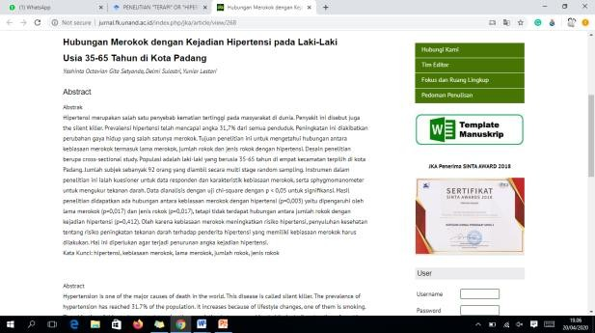
Alamat website : http://jurnal.fk.unand.ac.id/index.php/jka/article/view/268
Alamat website : https://sorot.ejournal.unri.ac.id/index.php/JS/article/view/2001
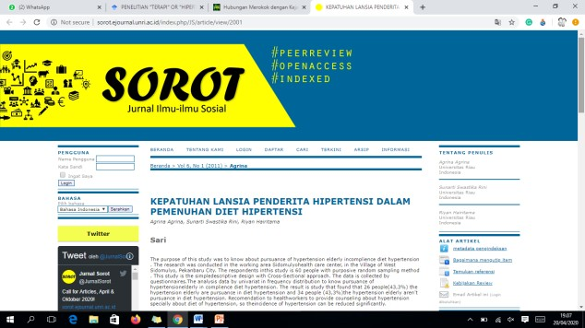
  - PENCARIAN LITERATUR MENGGUNAKAN AND:
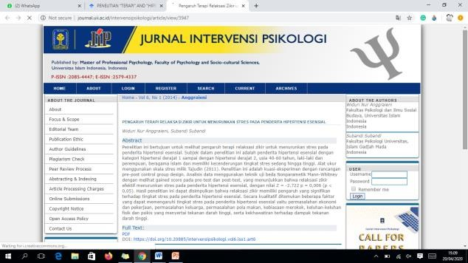
Alamat website : https://journal.uii.ac.id/intervensipsikologi/article/view/3947
  - Alamat website : https://journal.ugm.ac.id/jpsi/article/view/7063
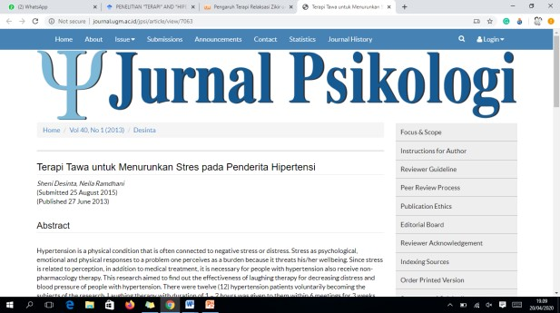

  - PENCARIAN LITERATUR MENGGUNAKAN NOT:
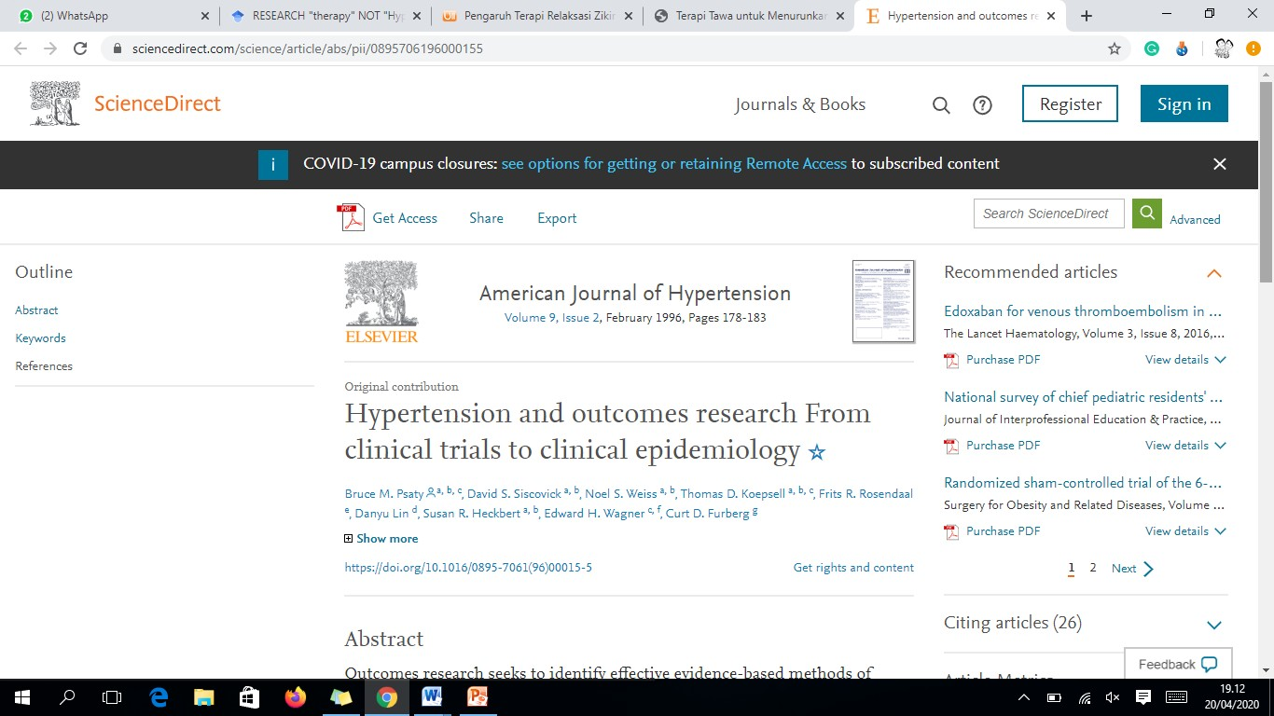
Alamat website : https://www.sciencedirect.com/science/article/abs/pii/0895706196000155
  - Alamat website : https://www.hindawi.com/journals/crp/2012/587194/
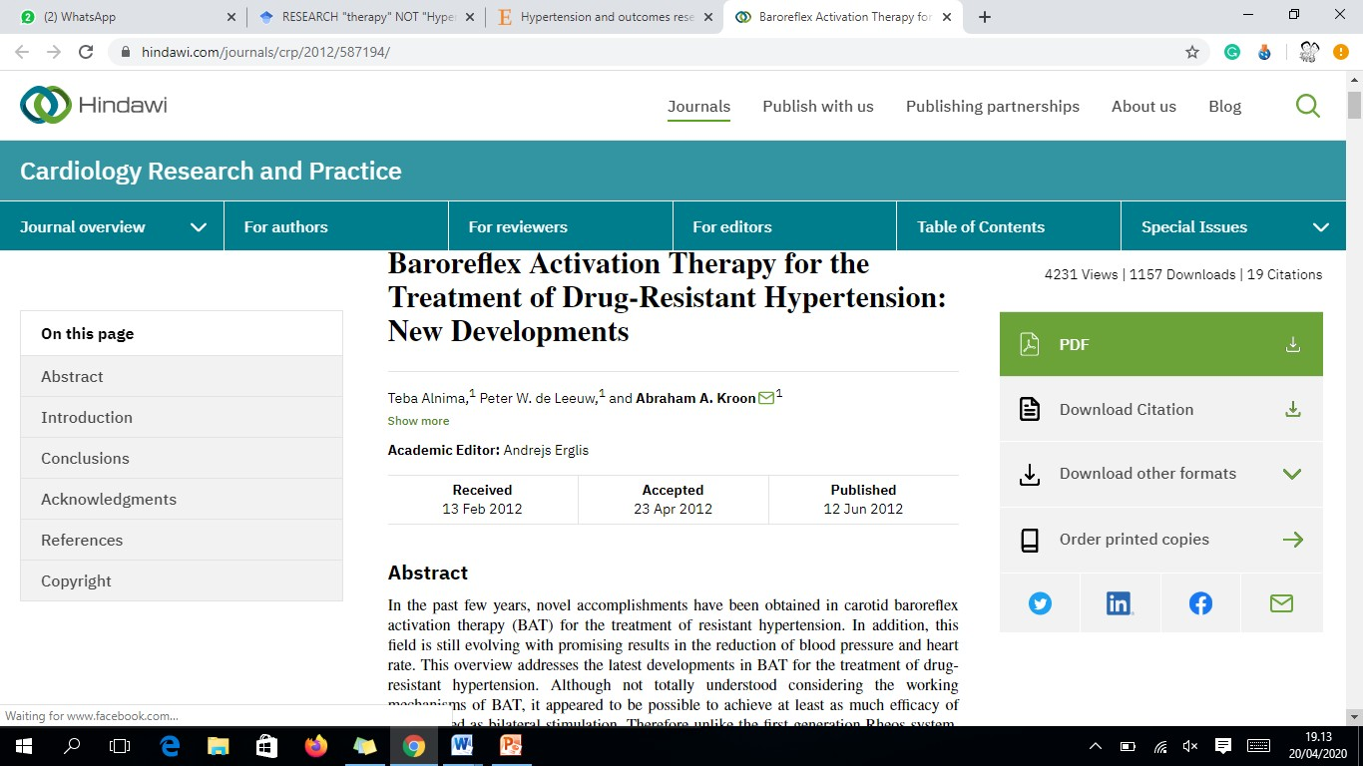

  - Analisis PICOT Pada Artikel Ilmiah Randomized Controlled Trials
ANALISIS | ANALISIS ARTIKEL
P :
I :
C :
O :
T :
C.

:
- (Lampirkan Randomized Controlled Trials yang telah anda dapatkan pada tugas sebelumnya)

LITERATURE REVIEW
- NAMA :
- NIM :
- LINK ARTIKEL :
- TEMA ARTIKEL :
- JUDUL ARTIKEL :
- PENJELASAN SECARA SINGKAT TERKAIT ARTIKEL :
- KELEBIHAN :
- KEKURANGAN :
- SARAN DAN MASUKAN :

